Priroda i društvo
Recikliranje otpada

Što se sve može reciklirati i što će nastati recikliranjem?

Znaš li da je plastični otpad jedan od najvećih zagađivača okoliša.

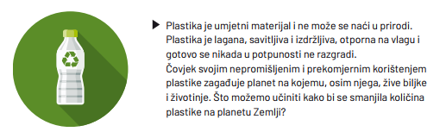

Odgovori na pitanja u bilježnicu.

Što možemo učiniti kako bi se smanjila količina plastike u Prirodi?
Razvrstavaš li ti otpad?
Što predstavlja simbol na boci?
Čime se bavi tvrtka Čistoča ?
Istraži i napiši što su plavi tjedan i Žuti tjedan ?

Sljedeću rečenicu prepiši u svoju bilježnicu i objasni što znači.

U prirodi ostavi samo trag svojih stopa!

Možemo li imati ovakav okoliš ako ostavljamo otpad u prirodi?

